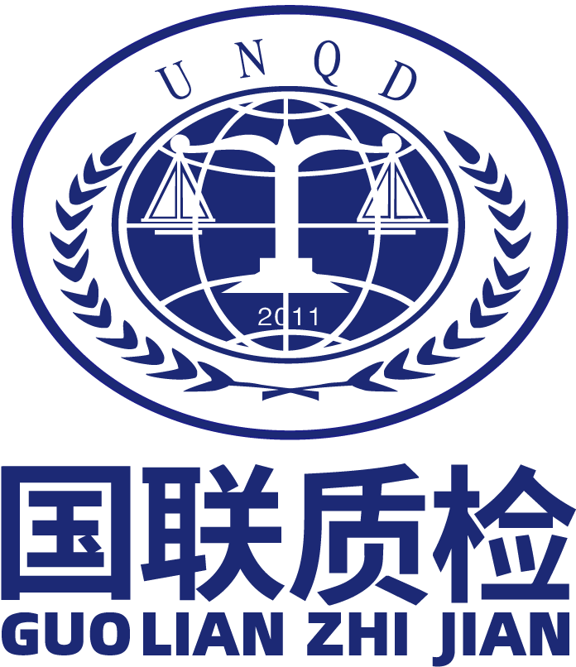

**委托认证合同**

**合同编号：**

□初次认证

□再认证

□转机构

□其他

甲方（委托方）：

乙方（认证方）：

合同签订时间： 年 月 日

合同有效期：□三年 □长期 □其他

**委托认证合同**

# 内容和范围

乙方根据甲方的申请，通过管理体系审核确认甲方的管理体系是否符合所选定的管理体系标准并有效实施，产品覆盖范围是否准确，以决定是否批准甲方获得或保持认证注册资格。认证结果以乙方认证决定小组的最终结论为准。

A）认证所依据的管理体系标准及认证证书类型

❒GB/T 19001-2016/ISO 9001:2015

❒GB/T 24001-2016/ISO 14001:2015

❒GB/T 45001-2020/ISO 45001:2018

❒ISO 22000:2018

❒危害分析与关键控制点（HACCP）体认证要求（Ⅴ1.0）；

❒CXC 1-1969食品卫生总则；

■客户管理体系文件 ■适用法律法规

■客户特殊要求 其他标准：

B）甲方管理体系覆盖的产品/服务范围

C）甲方管理体系所覆盖场所的详细地址

多名称（多场所）情况：□无 □有，见甲方填报《认证申请书》附件1和附件2，甲方应标明管理体系覆盖的每个多名称（多场所）对应覆盖的产品/服务范围，并加盖公司公章。

注：甲方体系能否获得批准认证注册及认证证书最终覆盖的产品/服务范围及多名称（多场所）范围以乙方认证决定结论为准。

D）审核时间的确定及其理由参见《审核方案策划表》。拟定于 年 月进行，具体日期由双方商定。

E）甲方获得管理体系认证注册资格后，在认证证书三年有效期内，甲方应每年接受乙方实施的定期监督审核，审核时间依照乙方《公开文件》的规定执行，每次监督审核的时间与上次现场审核的时间间隔最长不得超过12个月。如甲方未按规定的时限接受乙方对其实施的监督审核，乙方将暂停直至撤销甲方认证注册资格。

F)甲方管理体系覆盖的产品/服务范围为季节性生产的，应在生产季节接受乙方的初审、再认证及监督审核。

G)监督审核时甲乙双方可采取监督审核通知函的方式确认监督审核事宜，再认证时甲乙双方可采取再认证审核通知函的方式确认本合同继续有效履行。监督/再认证审核通知函的目的在于确认与当次审核有关的各类信息，视为本合同的补充内容，补充内容与本合同不一致的地方，以补充合同为准。

# 费用

甲方应向乙方支付以下费用：

**2.1** 初审认证费￥ 元整（大写 元整）。如需认证费用明细可另增加附件。

**2.2** 监督审核认证费￥ 元整（大写 元整），本项费用为监督审核单次收费。

**2.3** 再认证费￥ 元整（大写 元整）。

**2.4** 如需增加证书副本或子证书等，则另收每张100元（A4），在颁发证书时交纳。

**2.5** 乙方派出人员进行访问、现场审核所发生的食、宿、交通等费用按实际支出由甲方承担。若甲方已持有其他认证机构有效管理体系认证证书，拟申请转换为乙方出具的证书的，转换结果以乙方认证决定小组评定结论为准。

# 甲方承诺

**3.1** 甲方获证认证后持续有效运行管理体系。

**3.2** 甲方遵守认证认可相关法律法规，协助认证监督部门的监督检查，对有关事项的询问和调查如实提供相关材料和信息。

**3.3** 甲方获得认证后，发生相关情况的变更时，应及时向乙方报告。（如：客户及相关方有重大投诉；生产的产品或服务被执法监管部门认定不符合法定要求；发生产品或服务质量安全事故、环境事故、安全事故、食品安全事故；法律地位、生产经营状况、组织状态或所有权变更；取得的行政许可资格、强制性认证或其他资质证书变更；法定代表人、最高管理者、管理者代表变更（需要时）；生产经营或服务的工作场所变更：管理体系覆盖的活动范围变更；管理体系和重要过程的重大变更；出现影响管理体系运行的其他重要情况）。

**3.4** 甲方获得认证后，正确使用其管理体系认证证书、认证标志和有关信息、正确对外广告宣传其获得管理体系认证注册资格，不擅自利用管理体系认证证书和相关文字、符号误导公众认为其产品或服务通过认证。

**3.5** 甲方已收到乙方提供的有关管理体系认证方面的《公开文件》，了解所有条款，并同意遵守乙方的所有认证要求。

**3.6** 甲方接受乙方及乙方相关主管机构实施的见证评审、确认审核和/或非例行稽查。

# 双方责任及义务

**4.1** 甲乙双方遵守国务院《认证认可条例》和有关认证认可行政法规的规定。

**4.2** 甲方获得认证证书后，乙方受理第三方对甲方有关投诉，通报甲方，与甲方协商解决，确属甲方责任的，由甲方负责解决。

**4.3** 双方均不得将对方的保密信息以任何方式泄露给第三方，但法律有要求时除外。

**4.4** 甲方应按时支付年金、监督审核费，支付金额按规定计算。逾期一个月未支付又没有书面提出正当理由的，双方同意按甲方认证资格暂停处理；逾期三个月未支付又没有书面提出正当理由的，双方同意按甲方自动注销认证处理。

# 甲方义务和权利

## 5.1 甲方的义务：

5.1.1 始终遵守认证认可的相关法律、法规和要求及质量和（或）环境和（或）职业健康安全等方面的相关法律法规和要求，如出现违反法律法规的情况时，不能因通过认证而免除甲方的法律责任。

5.1.2 按申请文件、认证方案的要求，提供真实充分的信息和记录。因弄虚作假造成的全部后果由甲方承担。

5.1.3 为现场审核组提供必要的交通、食宿、通讯、审核期间办公场所及其他必要的工作条件。

5.1.4 提供至少三个月的体系运行的有效证据。（需运行3个月以上的按相关规定执行）

5.1.5 按合同的约定支付本合同规定的费用，未按约定缴纳相关费用的，甲方认证注册资格将被暂停直至撤销。

5.1.6 在证书有效期内，管理体系发生重要变化应在一周内向乙方报告，由乙方按规定决定是否重新进行审核或采取其他措施。甲方未及时通知乙方时，乙方保留给予暂停、撤销认证证书的权利。

5.1.7 出现认证方案规定的重大问题及时报告乙方，持有的认证证书被暂停后要立即停止使用认证证书和认证标志，并停止有关认证内容的广告和宣传。

5.1.8 持有的认证证书被撤销后，停止使用并向乙方交还证书，停止有关认证内容的广告和宣传。

5.1.9 按时接受认证注册后的监督审核和相关认可机构实施的见证评审和非例行的临时调查、稽查审核、确认审核，并提供相关的资源，确认以上审核活动顺利完成。如甲方拒绝确认审核、见证审核、非例行的临时调查、稽查审核，乙方有权对甲方认证注册资格暂停直至撤销，并通知认监委、认可机构和地方认证监管部门。如甲方通过转机构来回避见证审核，将不予颁发带有认可机构认可标志的证书，必要时，认可机构会将此类事件通知IAF的其他认可机构。

5.1.10 甲方从西安国联质量检测技术股份有限公司网站（https://www.xaunqd.com/）定期下载最新版《获证组织须知》，《获证组织须知》与本合同具有同等法律效力。

## 5.2 甲方权利

5.2.1 正确使用认证证书和认证标志，宣传获准认证的事实。

5.2.2 享有由于获准认证以及使用认证标志取得的经济利益。

5.2.3 甲方对乙方关于认证的暂停、注销和撒销决定有权提出申诉，有权对不规范的认证行为提出投诉。

5.2.4 对乙方的现场审核、审核结论、审核人员的行为、审核的公正性及泄露甲方机密等违纪行为，甲方有权向乙方申诉/投诉，如对处理结果仍持异议，可向各级主管部门举报或申诉/投诉。

# 乙方义务和权利：

## 6.1 乙方义务

6.1.1 根据认证方案在委托的认证范围内公正、客观、科学地开展认证活动。

6.1.2 向甲方及时提交审核计划，按约定时间实施审核。

6.1.3 派遣适宜的审核人员，并征得甲方同意。

6.1.4 通过审核及相关活动证明满足认证要求后，向甲方颁发认证证书/允许其使用认证标志。

6.1.5 甲方获证后定期对其体系实施监督审核和按期实施再认证。

6.1.6 认证要求发生更改时，通知甲方。

6.1.7 做出暂停、撤销认证证书的决定时，书面通知甲方，说明理由。

## 6.2 乙方权利

6.2.1 通过审核及其相关活动证明不满足认证要求的，有权不颁发认证证书/不允许使用认证标志，并收取已经发生的认证活动费用。

6.2.2 如甲方管理体系、产品发生重大变化或异常情况时，乙方有权增加监督审核频次。

6.2.3 甲方获准认证后如不按时支付年金和监督审核费，乙方有权暂停、撤销甲方的认证证书并要求甲方停止使用并交还相关的认证证书和认证标志。

6.2.4 有权公布甲方的获准、暂停、注销和撤销认证状态。

6.2.5 甲方的管理体系如不能持续符合认证依据标准要求和乙方的规定要求时，乙方有权暂停/撤销甲方认证注册资格，乙方有权立即要求甲方停止使用任何引用认证注册资格的广告、宣传材料。当甲方认证证书被撤销后，乙方有权要求甲方交回无效认证证书，若甲方继续使用无效认证证书，乙方有权追究甲方的法律责任。乙方应将暂停、撤销的信息在国联质检网站（https://www.xaunqd.com/）上公布。暂停/撤销的规定见乙方《获证组织须知》所述。

# 合同终止及违约责任

**7.1** 甲乙双方必须认真执行合同，如签订合同后一方不能履行合同时，双方协商解决，由于终止合同所产生的经济损失由责任方承担。

**7.2** 甲方承担因故意或过失提供不真实、不完整的信息、弄虚作假所造成的全部后果，该后果包括但不限于按国家及行业有关规定追加审核人日及认证费用、由此造成的乙方的经济及非经济损失、任何第三方对乙方采取相应措施给乙方所造成的所有经济损失、名誉损失。

**7.3** 在履行本合同过程中发生的争议，如双方和解或调解不成，双方约定向被告所在辖区人民法院提起诉讼。

# 生效与有效期限

本合同一式两份，甲、乙双方各执一份，经双方代表签字并盖章后生效，本合同自签章之日起至获证期满之日内有效。未尽事宜由甲、乙双方另行协商，并签订补充合同，补充合同与本合同具有同等法律效力。

# 风险

**9.1** 甲方建立的管理体系如不符合或不能持续符合认证依据标准要求和乙方的规定要求时，甲方将承担不被批准认证注册/被暂停/被撒销认证注册资格的风险。

**9.2** 在认证初审/再认证/监督审核中，对经双方确认后应由乙方负责的赔偿，其赔偿费将不得超过甲方本次认证初审/再认证/监督审核费：乙方将不承担随后的任何损失赔偿。

# 附件

# 审核/审查时间的确定及其理由见本合同附件《审核方案策划表》。

# 甲方：

# （盖章）

# 负责人签字：

# 甲方需要发票类型：

# □增值税普通发票 □增值税专用发票

# 公司名称：

# 纳税人识别号：

# 开户行：

# 账号：

# 开票地址：

# 开票电话：

# 联系电话：

# 邮政编码：

# **请务必填写工整，或可另附页。**

# 乙方：西安国联质量检测技术股份有限公司

# （盖章）

# 负责人签字：

# 公司名称：西安国联质量检测技术股份有限公司

# 开户行：上海浦东发展银行西安分行

# 账号：72010154700011861

# 通讯地址：陕西省西咸新区沣东新城协同创新港8号楼

# 邮政编码：710000

# 联系电话（Tel）：400-808-2011

# 网址：https://www.xaunqd.com/

# 电子邮箱：info@xaunqd.com